**实验七 函数和代码复用(二) 成绩**

姓名： 高鹏宇 学号： 201841779  专业： 计算机科学与技术

指导老师： 尚军亮 实验时间： 2019-11-29  实验地点：s318

同组成员： 无

**教师评价**：

□实验目的明确；  □操作方法与步骤正确；

□设计文稿（表格、程序、数据库、网页）符合要求；

□界面美观； □布局合理；  □程序结构合理；

□算法正确； □语法、语义正确； □题解正确；

□实验结果正确； □保存路径正确；   □实验分析总结全面；

□解析完整； □文字流畅； □实验报告规范；

其他

**报告内容**：

1. 实验目的和要求
2. 掌握时间日期标准库的使用
3. 理解函数递归的定义和使用方法
4. 函数的使用
5. 实验内容和原理
6. 七段数码管的绘制
7. 函数的递归
8. 斐波那契数列
9. 输出反向字符串
10. 输入矩阵
11. 实验环境

Windows Python3.5

1. 操作方法与实验步骤

根据课本内容与所学知识，进行编程，同时进行网络搜索

1. 实验数据记录和处理

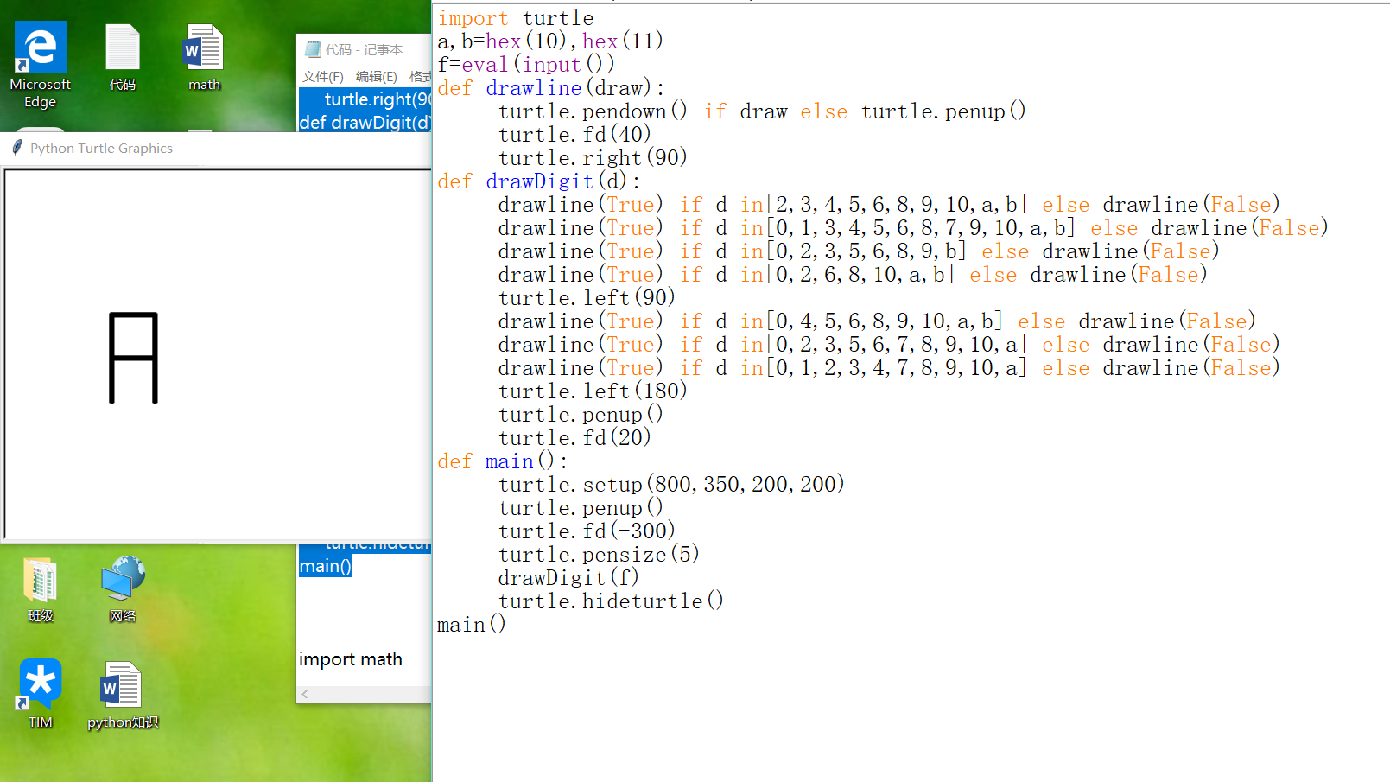

返回对应的16进制数的小写形式字符串

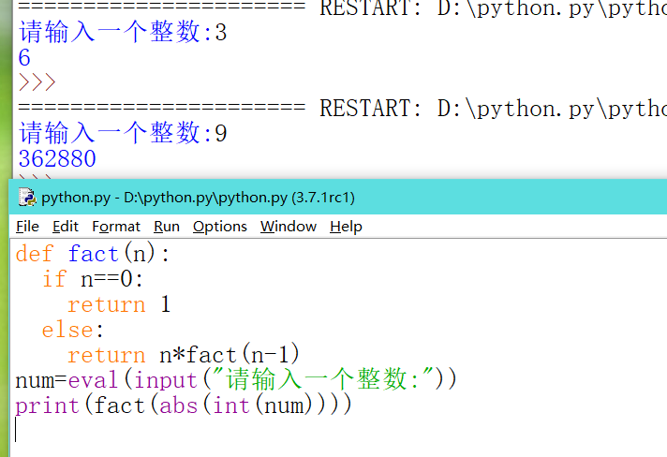

定义好输入的值

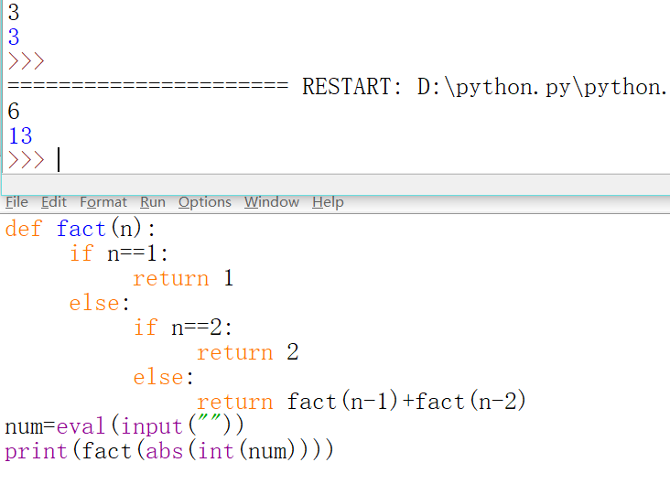

对函数的定义

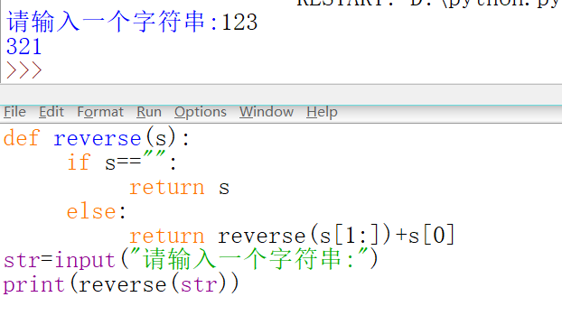

函数递归

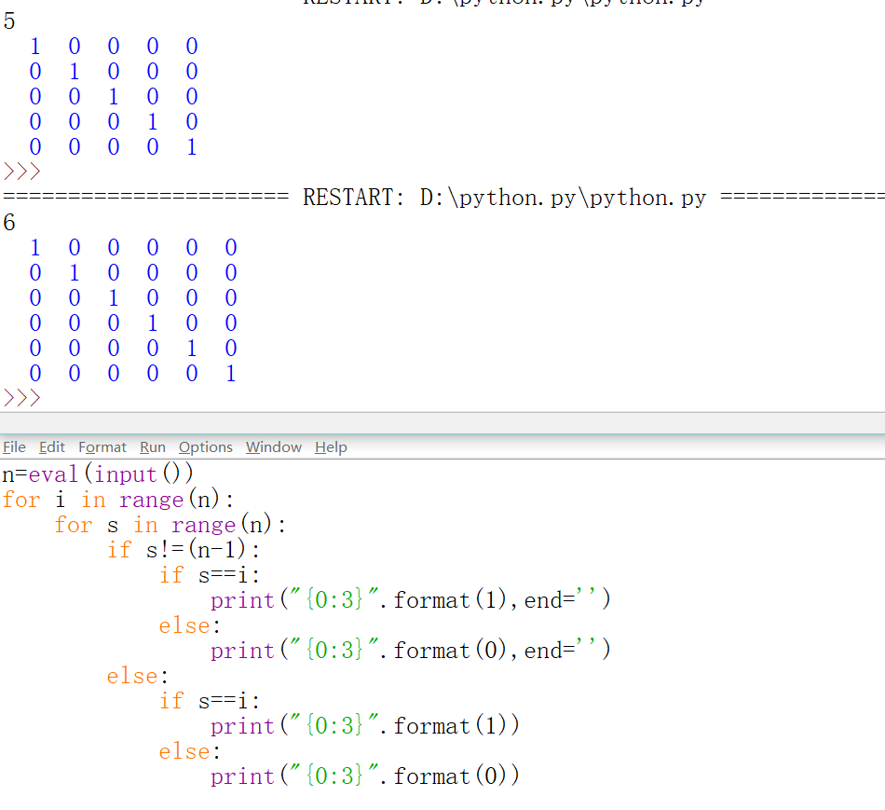

对换行的理解

1. 实验结果与分析

了解换行、对for循环的使用、对if else的理解

1. 讨论与心得
2. 对函数定义的关联性
3. 对print()中 直接打入要输出的函数
4. 考虑好递归函数的算法
5. 掌握好print自动换行 对end=‘’的理解